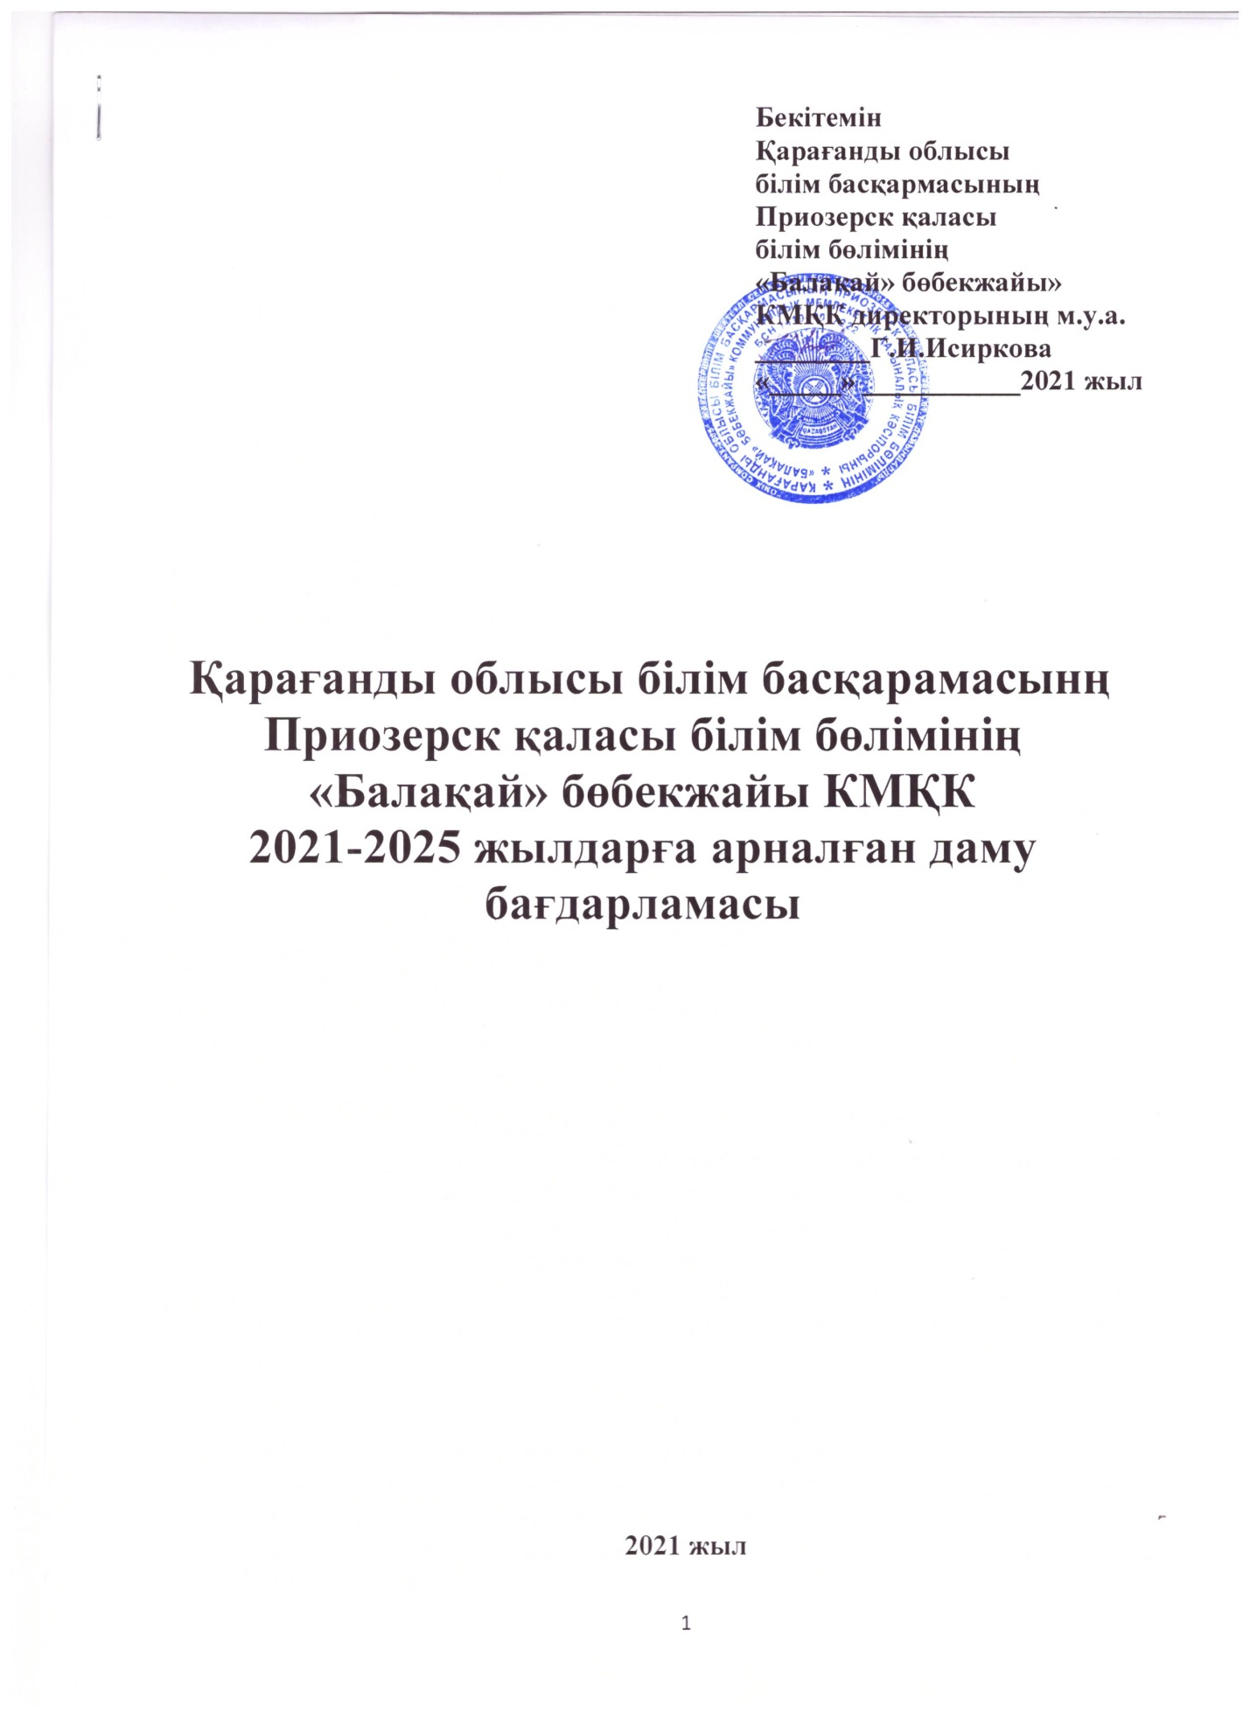

Қарағанды облысы білім басқармасының Приозерск қаласы «Балақай» бөбекжайы КМҚК 2015 жылы іске қосылған. 2014 жылы құрылған. 2015 жылдың наурыз айынан бастап балабақша өз жұмысын бастады. Мектепке дейінгі мекемеде 4 реттік тамақтану, ата-аналардың 100% төлем ақылары арқылы қамтамасыз етіледі. Балабқшада білім беру қызметі, іс-қағаздары мемлекеттік тілде жүргізіледі. Балабақшаның жұмыс уақыты 12 сағат, сағат 7.30-дан кешкі 19.30-ға дейін. Тәрбиеленушілердің саны 250 бала.

|  |  |  |  |  |  |
| --- | --- | --- | --- | --- | --- |
| **№**  **р/с** | **Топтың атауы** | **Жас ерекшелігі** | **Топ** | **Бала саны** | **Оқыту тілі** |
| 1 | «Балапан» | 2 жас | кіші | 20 | мемлекеттік |
| 2 | «Құлыншақ» | 2 жас | кіші | 20 | мемлекеттік |
| 3 | «Ақ бота» | 2 жас | кіші | 20 | мемлекеттік |
| 4 | «Күншуақ» | 2 жас | кіші | 20 | мемлекеттік |
| 5 | «Қарлығаш» | 3 жас | орта жас | 25 | мемлекеттік |
| 6 | «Шағала» | 3 жас | орта жас | 25 | мемлекеттік |
| 7 | «Жұлдыз» | 3 жас | орта жас | 25 | мемлекеттік |
| 8 | «Балдырған» | 4 жас | ересек | 25 | мемлекеттік |
| 9 | «Балауса» | 4 жас | ересек | 25 | мемлекеттік |
| 10 | «Балдәурен | 4 жас | ересек | 25 | мемлекеттік |

Балабақшада жабдықталған спорт залы, ән-саз бөлмелері, меңгеруші, шараушылық меңгерушісі, әдіскер кабинеттері жұмыс істеуге қолайланып жабдықталған. Балабақша аумағында көк - жасыл саяжайлар, гүл бақтары, ойын алаңдары  және спорт алаңы бар. Балабақшада 20 тәрбиеші, әдіскер, психолог, ән жетекші, логопед-дефектолог, дене шынықтыру нұсқаушысы жұмыс істейді. Олардың 15 жоғары білімді, 15 арнаулы орта білімді. Педагогтардың барлығы кадрлар біліктілігін арттыру және қайта даярлау курстан өтті.

Оқыту мен тәрбиелеу үрдісі Қазақстан Республикасының Мемлекттік жалпыға міндетті білім беру стандарты негізінде «Мектепке дейінгі тәрбие мен оқытудың» негізгі ережелеріне сүйеніп, «Алғашқы қадам», «Зерек бала» бағдарламасын басшылыққа ала отырып, оқу жоспарында білім саласының мазмұнын меңгеруге бөлінген ұйымдастырылған оқу іс-әрекетінің санымен сәйкестендіріледі.

Педагогикалық ұжым әр дайым ізденісте, инновациялық жаңалықтарға құмар, өз тәжірибелерінде жаңа технологияларды қолдана отырып, заман талабына сай интернет желісімен жұмыс жасап, балалардың жас ерекшеліктерін ескере отырып, саналы да сапалы білім береді.

**Даму бағдарламасының мақсаты:**

Баланың психо-физиологиялық, денелік жағынан салауатты, құзыретті, қатынас-байланыстық және шығармашылық дағдыларды меңгерген, қоршаған дүниеде барабар өмір сүруге қабылетті, сергек және еркін ойлай білетін жеке тұлғасын қалыптастыру.

**Міндеттері:**

1. Жасы кіші балаларды тәрбиелеу мен оқыту үдерісін сапалық ресурстық қамтамасыз ету.
2. Мектепке дейінгі ұйым дамуының тетіктерін жасау және олармен қамтамасыз ету.
3. Мектепке дейінгі ұйымның дүниежүзілік стандарттар мен уақыт талаптарына сәйкес келетін дамытушы заттық-кеңістіктік және білім беру ортасын қалыптастыру.
4. Мектепке дейінгі ұйым қызметінің инновациялық мазмұнын әзірлеу және енгізу.
5. Мектепке дейінгі ұйымда білім беру үдерісін жаңғырту.
6. Мектеп жасына дейінгі балалармен жұмыс істейтін педагогтардың кәсіптік құзыреттілігін арттыру.
7. Мектепке дейінгі ұйымды басқару үдерісін демократияландыру.
8. Білім беру үдерісіне қатысушылардың бәріне субъект-субъектілік өзара әрекет ұстанымдарын енгізу.
9. Өңірдің білім беру кеңістігінен лайықты орын иелену.
10. ауданда, облыста жоғары рейтингке қол жеткізу.

**Балабақша ұраны:**

«Әрқашан сүйіспеншілікпен –қарсы аламыз,

ал мақтанышпен-шығарып саламыз!»

**Мақсаткерлігі**:

Балалық шақтың құндылықтарын: таңдануды, сенімді, қарым-қатынас жасауды сақтау.

**Өзекті идеясы**:

«Бәрі де балалық шақтан басталады!»

**Біздің ұстанымдар:**

* адамгершілік;
* балалар, ата-аналар, педагогтардың құқықтарын құрметтеу;
* балаларға деген сүйіспеншілік;
* сенім;
* бірге қуанып-күйінушілік пен ынтымақтастық;
* табысқа қарай ұмтылушылық.

**Балалар бақшасының даму үдерісіндегі бағдарламалық**

**іс-шаралар**

**Басқару және ғылыми-әдістемелік жұмыс**

1. Басқару құрылымын, бағдарламаны, жергілікті нормативтік құқықтық құжаттарды, педагогтар қызметіне әдістемелік демеу бағдарламаларын, жетістіктер мен проблемаларға сындарлы талдау жасалған жыл сайынғы жоспарларды әзірлеу.
2. Қазақстан Республикасының жалпыға міндетті мектепке дейінгі тәрбиелеу мен оқыту мемлекеттік стандартын, мемлекеттік білім беру бағдарламаларын оқу-тәрбие үрдісінде қолдану.
3. Педагогтарға алдыңғы қатарлы әдістемелер мен технологияларды меңгеруде әдістемелік көмек көрсету.
4. Педагогтарды оқыту және білім беру үдерісіне заманауи әлеуметтік-ойындық, ақпараттық, денсаулық сақтаушы технологияларды, М.Монтессори әдістемесін енгізу.
5. Іс-тәжірибелік қызметке қазақ этнопедагогикасының ұстанымдары мен элементтерін енгізу.
6. Сұрақтар бойынша әдістемелік материалдар банкін қалыптастыру.
7. Мектепке дейінгі білім беру проблемалары бойынша педагогикалық кеңестер, әдістемелік лездемелер, семинар-практикумдар өткізу.
8. Педагогтарды біліктілік арттыру курстарында оқыту.
9. Мектепке дейінгі білім берудің өзекті проблемаларын әзірлеу үшін педагогтардың шығармашылық топтарын құру.
10. «Алдыңғы қатарлы педагогикалық тәжірибе мектебі» мен «Жас тәрбиеші мектебінің» жұмысын ұйымдастыру.
11. Педагогикалық еңбектің ерекшелігін есепке ала отырып, жұмыс орнында біліктілікті үздіксіз арттыруды ұйымдастыру.
12. Педагогтар жұмысындағы қиындықтарды айқындау және талдау жасау мен жеке әдістемелік көмек көрсету.
13. Педагогтардың жеке тұлғалық жетістіктерін бағалау.
14. Педагогтар портфолиосын қалыптастыру.
15. Жұмыс тәжірибесінен баспа беттеріне материалдар жариялау.
16. Медициналық, әлеуметтік-педагогикалық, психологиялық мониторинг өткізу.
17. Білім беру инфрақұрылымын негіздеу және дамыту.
18. Озық педагогикалық іс-тәжірибені зерделеу және МДҰ қызметіне енгізу.
19. Педагогтардың өздігінен білім алуының тиімді жүйесін ұйымдастыру: шығармашылық есептер, тұсаукесерлер.
20. Авторлық бағдарламалар, оқу-әдістемелік материалдар, тәрбиешілер мен ата-аналарға арналған ұсынымдар, жұмысшы дәптерлерін және т.б.әзірлеу.

**Материалдық-техникалық жарақтандыру**

1. МДҰ аумағында балаларға арналған дамытушы аймақтарды, сондай-ақ психологиялық жеңілдену кабинетін және топтарда денсаулық бұрыштарын жасау.
2. МДҰ-ды жаңа спорттық жабдықтармен толықтыру.
3. Топтық және ойын бөлмелеріндегі балалар жиһазы мен компьютерлік базаны жаңарту.
4. Ғылыми, оқу-әдістемелік, көркем әдебиет қорын тұрақты жаңартып тұру.
5. Музыкалық аспаптар сатып алу.

**Медициналық және гигеналық алдын алу:**

1. Ауа ластануының алдын алуды, үй жайлардың ауа-жылу режимін ұйым-дастыру.
2. Табиғи және жасанды жарықтандыруға және МДҰ-ды ұстау мен санитар-лық жай-күйіне қойылатын гигиеналық талаптардың сақталуына бақылау жасау.
3. Балалардың күн режиміне гигиеналық баға беру.
4. Білім беру үдерісіне медициналық бақылау жасау.
5. Балалар мәзіріне гигиеналық баға беру. Тамақтандыру режімін ұйымдас-тыру.
6. Балалар ауруының алдын алу, гигиенасы тақырыбына ата-аналарға арнал-ған лекциялар мен әңгімелесулерді санитарлық бюллетеньдерді шығару-ды тұрақты өткізу.
7. Емдік алдын-алу шараларын тағайындай отырып, әрбір бала денсаулығы-ның жай-күйі туралы қорытындылар жасау.
8. Персоналдың медициналық тексеруден өткізілуіне бақылау жасауды жүзеге асыру.
9. Көктем-күз мезгілінде тымаумен және ОРВИ-мен аурудың алдын алу жөнінде шаралар кешенін қамтамасыз ету.
10. Оқу жылына емдік алдын-алу шаралары,балалар мен педагогтардың ауруға шалдығушылығынан сақтандыру бойынша жұқпалы ауруларға қарсы ішкі акциялар жоспарларын жасау.

**Мектепке дейінгі білім беру мазмұнын жаңарту**

1. Жаңа МДҰ-да психологиялық-педагогикалық қызметтің жұмысын ұйымдастыру.
2. Жаңа МДҰ-ның білім беру құрылымын: күнтізбелік-тақырыптық жоспарлауды, балаларды оқыту мен тәрбиелеудің авторлық бағдарламаларын жасау.
3. Психологтің педагогикалық кеңестер мен лездемелерге қатысуы.
4. Балаларды оқыту мен тәрбиелеу мәселелері бойынша авторлық оқу-әдістемелік кешендер мен жұмысшы дәптерлерін әзірлеу.
5. Педагогтар жұмысын технологиялау: балаларды оқыту мен тәрбиелеудің тиімді әдістемелеріне оқыту және оларды әрбір тәрбиешінің іс-тәжірибесіне енгізу, білім беру үдерісін технологиялау: балаларды ерте жастан бейімдей, проблемалық, дамытушы, жобалық оқыту технологияларын енгізу.
6. Білім беру үдерісінің сапасын қамтамасыз етуде психологиялық-педагогикалық көмекті жетілдіру.
7. Жалпы дамытушы іс-әрекеттерге денсаулық сақтаушы бағытталғандықты енгізу.
8. Балалардың ерте жастан бастап ақпараттық технологиялар, орыс және ағылшын тілдерінің негіздерін зерделеуі.
9. Педагогтардың құзыреттілік дамуды бақылаулардың жеке карталарын, бала дамуының білім берушілік траекториясы мен мониторингін жасауы және оларды іс-тәжірибеде сынап көруі.

**Ағартушылық-тәрбие жұмысы**

1. Тәрбие жұмысының мазмұнын жаңарту.
2. Балалардың шығармашылық жұмыстарының көрмелерін ұйымдастыру: суреттер, плакаттар, бұйымдар,жобалар.
3. Балалардың аудандық, облыстық балалар конкурстарына, іс-шараларына, жарыстарына қатысуы.
4. Балалардың шағын кітапханасын жасау.
5. Қосымша білім беру қызметтерін енгізу: балалардың қуыршақ және драма театрлары, фольклорлық аспаптық ансамбль, хореографиялық топ пен бейнелеу студиясы және т.б
6. Ата-аналармен бірге балалардың дамуына серпінді бақылаулар жасаудың нәтижелерін талқылау мен тұрақты талдау жасауды жүргізу.
7. Балалардың жол-көліктік жарақаттанушылығының алдын-алу жөніндегі бағдарламаны іске асыру.

**Дене шынықтыру-сауықтырушылық жұмысы**

1. Білім беру үдерісіне жұмыстың «Денсаулық күні» дене шынықтыру минуты, валеологиялық кідіріс, таңертеңгілік бой жазу, қозғалғыштық минут, спорттық сағат сияқты формаларын енгізу.
2. Ата-аналардың қатысуымен спорттық жарыстар мен дене шынықтыру мерекелерін өткізу: «Сен-епті, күшті, батылсың», «Шынықсаң - шымыр боласың», «Әкем, шешем және мен-спортшымыз бәріміз» және т.б.
3. «Денсаулық журналын шығару.
4. Балалар денсаулығын сапалық бағалау бойынша мәліметтердің компьютерлік базасын қалыптастыру.
5. Балалар денсаулығының төлқұжатын жүргізу.
6. Денсаулық сақтаушы инновациялық технологияларды «Балалар хатга-йогасы», «Балалар кинезиологиясын»(ақыл-ой гимнастикасы) және т.б. зерделеу және енгізу.

**Ата-аналармен жұмыс**

1. Ата-аналар комитеттерінің жұмысын қалыптастыру.
2. Қамқоршылар кеңесін құру.
3. Топтарда және жалпы ата-аналар жиналысын өткізу.
4. Ашық конференциялар мен семинарлар: «Балаларды ерте жастан жаңа ұжымға бейімдеу проблемасы», «Егер отбасында асқан белсенді бала өсіп келе жатқан болса», «Мектеп жасына дейінгі балалардың жеке тұлғалық даму индикаторлары», «Бүгінгі күнгі баланың жеке тұлғасын әлеуметтендіру проблемасы» .
5. Балалардың, ата-аналардың, педагогтардың қатысуымен бірлескен «Отбасы күні», «Анамның күні», «Наурызды қарсы аламыз», «Достық фестивалі» және т.б мерекелерін ұйымдастыру.
6. Бірлескен туристік жорықтар, экскурсиялар, сайыстар.
7. Ата-аналарға арналған ақпараттық-сабағаттық пункттің жұмысын ұйымдастыру.
8. Психологтің кездесулері мен кеңестер беруі.
9. Ата-аналармен бірге бала жеке тұлғасының дамуына серпіндік бақылаулар жасаудың нәтижелерін талқылау мен талдау жасауды тұрақты жүргізу.
10. Медициналық қызметкерді ата-аналармен ағартушылық жұмыс жүргізуге тарту.
11. Ата-аналарды еріктілік жұмысына және оларды балалардың қызығушылықтары бойынша әртүрлі үйірмелерді жүргізуге тарту.